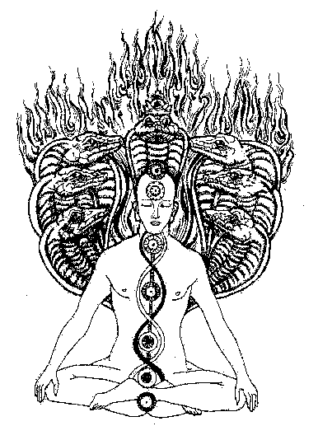
PRATYAHARA.
LA REVOLUCIÓN DE LA MEDITACIÓN
La técnica de la meditación nos permite llegar hasta las alturas de la Iluminación y de la Revolución de la Dialéctica.
Debemos distinguir entre una mente que está quieta y una mente que está aquietada a la fuerza.
Cuando la mente está aquietada a la fuerza, realmente no está quieta, está amordazada por la violencia y en los niveles más profundos del entendimiento hay toda una tempestad.
Cuando la mente está silenciada violentamente, realmente no está en silencio y en el fondo clama, grita y se desespera.
Es necesario acabar con las modificaciones del principio pensante durante la meditación. Cuando el principio pensante queda bajo nuestro control, la iluminación adviene a nosotros espontáneamente.
El control mental nos permite destruir los grillos creados por el pensamiento. Para lograr la quietud y el silencio de la mente es necesario saber vivir de instante en instante, saber aprovechar cada momento, no dosificar el momento.
Tomad todo de cada momento, porque cada momento es hijo de la Gnosis, cada momento es absoluto, vivo y significante. La momentaneidad es característica especial de los gnósticos. Nosotros amamos la filosofía de la momentaneidad.
El Maestro Ummom dijo a sus discípulos: "Si caminan, caminen; si se sientan, siéntense, pero no vacilen".
Un primer estudio en la técnica de la meditación es la antesala de esa paz divina que supera todo conocimiento. La forma más elevada de pensar es no pensar. Cuando se logra la quietud y el silencio de la mente, el Yo, con todas sus pasiones, deseos, apetencias, temores, afectos, etc., se ausenta.
Sólo en ausencia del Yo, en ausencia de la mente, el Buddhata puede despertar para unirse al Intimo y llevarnos al éxtasis.
Es falso, como pretende la escuela de magia negra del Subub, que la Mónada o la gran realidad penetre dentro de aquél que todavía no posee los cuerpos existenciales superiores del Ser. Lo que entra dentro de los fanáticos tenebrosos del Subub, son las entidades tenebrosas que se expresan en ellos con gestos, acciones, palabras bestiales y absurdas. Esas gentes son poseídas por tenebrosos.
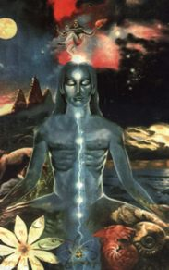
La quietud y el silencio de la mente tienen un solo objetivo: liberar a la Esencia de la mente, para que fusionada con la Mónada o Intimo pueda experimentar eso que nosotros llamamos la Verdad.
Durante el éxtasis y en ausencia del Yo, la Esencia puede vivir libremente en el Mundo de la Niebla de Fuego experimentando la Verdad.
Cuando la mente se halla en estado pasivo y receptivo, absolutamente quieta y en silencio, se libera de la mente la Esencia o Buddhata y adviene el éxtasis.
La Esencia se halla siempre embotellada entre el batallar de los opuestos, mas cuando la batalla termina y el silencio es absoluto, la Esencia queda libre y la botella vuelta pedazos.
Cuando practicamos la meditación, nuestra mente es asaltada por muchos recuerdos, deseos, pasiones, preocupaciones, etc.
Debemos evitar el conflicto entre la atención y la distracción. Existe conflicto entre la distracción y la atención cuando combatimos contra esos asaltantes de la mente. El Yo es el proyector de dichos asaltantes mentales. Donde hay conflicto no existe quietud ni silencio.
Debemos anular el proyector mediante la auto observación y la comprensión. Examinad cada imagen, cada recuerdo, cada pensamiento que llegue a la mente. Recordad que todo pensamiento tiene dos polos: positivo y negativo.
Entrar y salir son los aspectos de una misma cosa. El comedor y el baño, lo alto y lo bajo, lo agradable y lo desagradable, etc., son siempre los dos polos de una misma cosa.
Examinad los dos polos de cada forma mental que llegue a la mente. Recordad que sólo mediante el estudio de las polaridades se llega a la síntesis.
Toda forma mental puede ser eliminada mediante la síntesis.
Ejemplo: Nos asalta el recuerdo de una novia. ¿Es bella? Pensemos que la belleza es el opuesto de la fealdad y que si en su juventud es bella, en su vejez será fea. Síntesis: No vale la pena pensar en ella, es una ilusión, una flor que se marchita inevitablemente.
En la India, esta auto observación y estudio de nuestra Psiquis es llamada propiamente, Pratyahara.
Los pájaros pensamientos deben pasar por el espacio de nuestra propia mente en sucesivo desfile, pero sin dejar rastro alguno.
La infinita procesión de pensamientos proyectados por el Yo, al fin se agota y entonces la mente queda quieta y en silencio.
Un gran Maestro autorrealizado dijo: "Solamente cuando el proyector, es decir, el Yo, está ausente por completo, entonces, sobreviene el silencio que no es producto de la mente. Este silencio es inagotable, no es del tiempo, es lo inconmensurable, sólo entonces adviene Aquello que es".
Toda esta técnica se resume en dos principios:
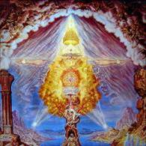
a) Profunda reflexión.
b) Tremenda serenidad.
Esta técnica de la meditación, con su no pensamiento, pone a trabajar la parte más central de la mente, la que produce el éxtasis.
Recordad que la parte central de la mente es eso que se llama Buddhata, la Esencia, la Conciencia.
Cuando el Buddhata despierta, quedamos iluminados. Necesitamos el despertar del Buddhata, la Conciencia.
El estudiante gnóstico puede practicar la meditación sentado al estilo occidental o al estilo oriental.
Es aconsejable practicar con los ojos cerrados para evitar las distracciones del mundo exterior.
Conviene relajar el cuerpo evitando cuidadosamente el que algún músculo quede en tensión.
El Buddhata, la Esencia, es el material psíquico, el principio budhístico interior, el material anímico o materia prima con el que damos forma al alma. El Buddhata es lo mejor que tenemos dentro y despierta con la meditación interior profunda. El Buddhata es realmente el único elemento que posee el pobre animal intelectual para llegar a experimentar eso que llamamos Verdad.
El animal intelectual, no pudiendo encarnar al Ser, debido a que todavía no posee los cuerpos existenciales superiores, lo único que puede hacer es practicar la meditación para auto despertar el Buddhata y conocer la Verdad.

** Samael Aun Weor. La Revolución de la Dialéctica ***
Si deseas recibir en tu e-mail cada semana la práctica inscríbete en www.samaelgnosis.net/novedades.htm
Práctica en audio dirigida por un instructor (en mp3): www.samaelgnosis.net/practicas/pratyahara.mp3
** Todas estas prácticas requieren que sepas relajarte física y mentalmente, si no lo sabes, inscríbete en el curso de Meditación en nuestra sección de cursos: www.samaelgnosis.net/cursos
------------------------------------------------------------------------------------------------
Instituto Cultural Quetzalcoatl de Antropología Psicoanalítica, A.C.
http://samaelgnosis.net y http://samaelgnosis.org

